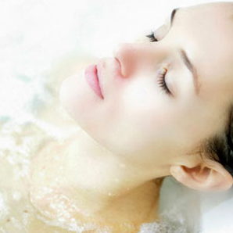
ФГБУЗ МЦ «Решма»
ФМБА России
ПРЕДЛАГАЕТ
В современных условиях очень сложно придерживаться принципов здорового образа жизни. Постоянные стрессы, неправильное питание, ужасная экология мегаполисов… Всё это приводит к «зашлакованности» организма. Медицинский центр предлагает с комфортом пройти шестидневный курс по очищению организма от шлаков.
Программу
очищение организма «Лайт»
(6 дней)

Диета с минимальным содержанием белка животного происхождения
Лечение включает в себя:
- Мониторная очистка кишечника (№3)
- Очистительные клизмы с ректальными инсуффляциямиозоно-кислородной смеси (№3)
- Тюбаж с предварительным УЗИ желчного пузыря (№1)
- Релаксация (№5)
- Внутривенное введение озонированного физиологического раствора (№3)
- Подводный душ-массаж (№3)
- Ванна гидромассажная «бабочка» с косметическими концентратами (№3)
- Аквааэробика(№3)
- Бассейн свободное плавание -30 мин (№3)
- Сауна (№3)
- Кедровая бочка(№3)
- Скандинавская ходьба (№5)
- Кислородный коктейль (№5)
- Фитосбор, выводящий шлаки из организма- 3 раза в день (№6)
- Консультация психолога (№1)

Мы ждем ВАС!

